**合肥市经济和信息化局关于做好二硫化碳行业准入工作的通知**

合肥市经济和信息化局关于做好二硫化碳行业准入工作的通知  
合经信原材料[2013]214号

各县（市）、区经信委，各开发区经贸局：

　　根据工业和信息化部制定的《[二硫化碳行业准入条件](https://www.pkulaw.com/chl/dc03c4b04b85600bbdfb.html?way=textSlc)》（公告2013年第19号）和省经济和信息化委员会《关于做好二硫化碳行业准入工作的通知》（皖经信原材料函[2013]467号）的文件精神，请摸排各辖区内二硫化碳生产企业，要求其加强整改，达标生产，并通知企业按要求申请行业准入。

　　附件：《[二硫化碳行业准入条件](https://www.pkulaw.com/chl/dc03c4b04b85600bbdfb.html?way=textSlc)》（略）

2013年6月3日

©北大法宝：（[www.pkulaw.com](https://www.pkulaw.com)）专业提供法律信息、法学知识和法律软件领域各类解决方案。北大法宝为您提供丰富的参考资料，正式引用法规条文时请与标准文本核对。 欢迎查看所有[产品和服务](http://www.pkulaw.net/" \t "_blank)。  
[法宝快讯： 如何快速找到您需要的检索结果？ 法宝 V6 有何新特色？](http://www.pkulaw.com/helps/69.html" \t "_blank)

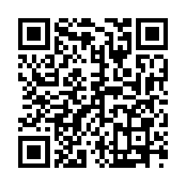

扫描二维码阅读原文

原文链接：[https://www.pkulaw.com/lar/57824eda663661d740211891c07a98fbbdfb.html](https://www.pkulaw.com/lar/57824eda663661d740211891c07a98fbbdfb.html" \t "_blank)